园区地磅安装建议
- 调研情况
- 宏进市场
宏进市场主要交易通道在南门和东门，两个通道均单独设立双向出入口，使用自动称重计费系统。其中南门设立两车道，一进一出，地磅规格示意如下图；东门设立四车道，二进二出，地磅规格示意如下图。
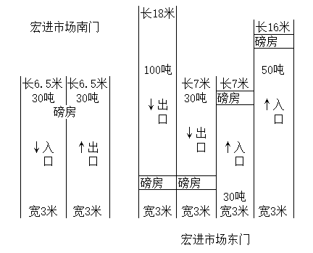
- 内黄果蔬城
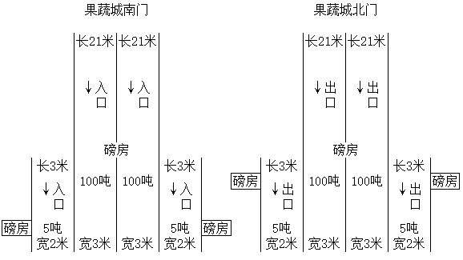
内黄果蔬城主交易通道在南门和北门，南门进口设立单向四车道（其中两侧两车道为三轮小型车道），北门出口设立单向四车道（其中两侧两车道为三轮小型车道），另市场交易区内配套有10吨、20吨两个地磅供商户使用。（具体示意如下图）
- 思路建议
考虑到区域市场的交易实际情况并结合总部市场各版块地磅安装使用情况，初步考虑将宏进市场和果蔬城现行地磅安装使用情况进行结合提出我市场地磅安装建议。具体如下：
- 思路背景
- 总部市场。总部市场定位高、辐射广，交易量、交易频次均比较高，交易车辆以6.8米以上车辆居多，另外市场收费方式以车型轮胎计，对我项目不具备较高参考性。
- 宏进市场。宏进市场收费方式为计重收费，地磅安装经济适用性较强，符合市场当下使用需求。从交易量、交易车型和收费方式角度考虑，其市场的地磅的安置方式对我项目具有参考价值。
- 内黄果蔬城。果蔬城实行电子卡结算并计重收费，地磅安装较宏进市场来说，具有规范、标准和前瞻性，地磅系统能够满足市场后期长久发展需求。从市场形象、发展需求和计费方式角度考虑，其市场的地磅的安装规格和规范性对我项目具有参考价值。
- 安装建议
建议一：不定向动线。
- 考虑市场前期采购商户以濮阳市区和清丰县城为主，设立北门和东北门为主门。
①北门。设立进车两通道，出车两通道。进车通道1安装地磅100吨（规格宽3.4米、长20米），进车通道2安装地磅50吨（规格宽3米、长9米）；出车通道3安装地磅50吨（规格宽3米、长9米），出车通道4安装地磅100吨（规格宽3.5米、长20米）；两侧预留人行通道（0.65米）。
②东北门。根据门口实际间距，设立为中小型车辆进出口两通道及两个快速通道。进车通道1安装地磅20吨（规格宽3米、长5米），进车通道2预留2.55米作为快速通道，共三轮及人行通道；出车通1道安装地磅10吨（规格宽3米、长5米），出车通道2预留2.55米作为快速通道，共三轮及人行通道。
示意如图：
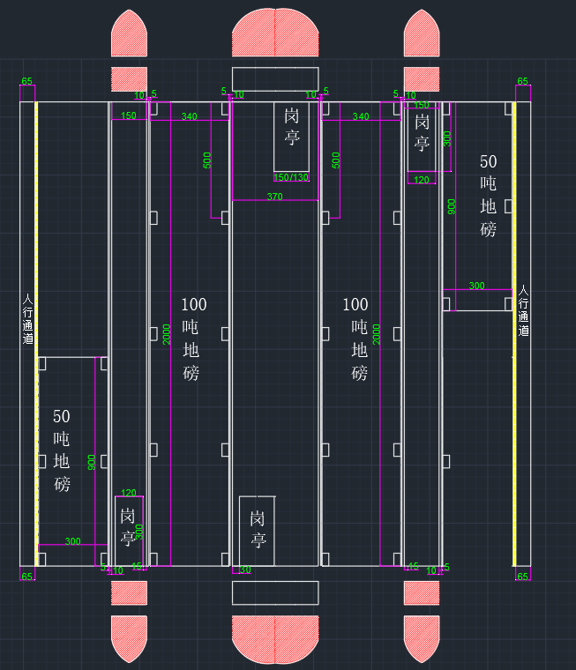 | 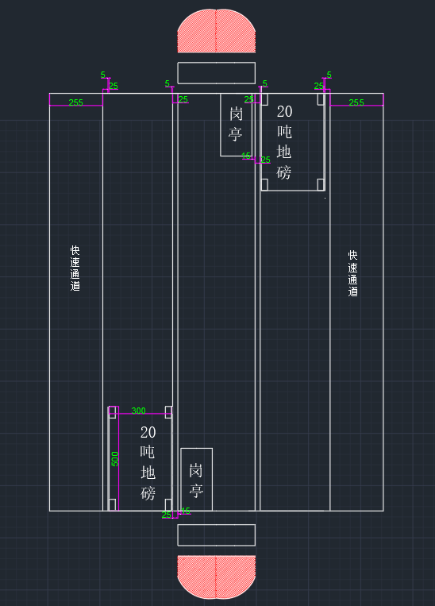
建议二：园区内配套地磅
- 结合总部市场园区内配套地磅情况，考虑本市场商户交易需求和方便市场运营管理，场内前期配套地磅两台，载重30吨，规格宽3米、长9米（9.6米及以下车型使用），蔬菜区安装在B7区西侧棚头位置，果品区安装在A6东侧棚头。（示意如图中红色标注星号所示位置）
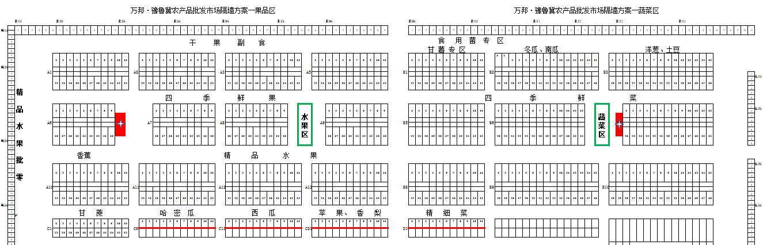
（另：结合总部市场地磅工作人员建议，地磅传感器和磅表可选择上海华耀或宁波科力进行咨询）

2020年4月11日

